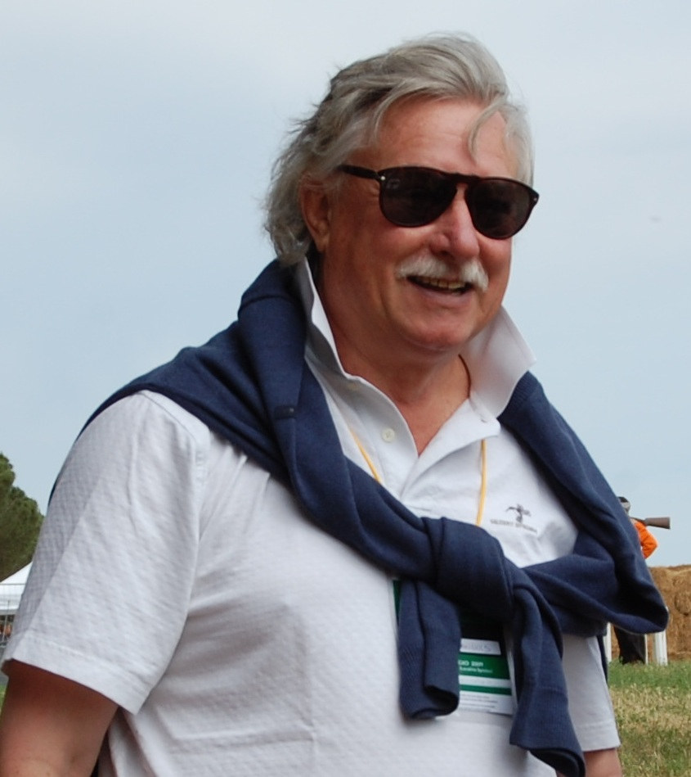
Al Presidente della Fitasc, Jean-Francois Palinkas, presente alla 2^ edizione del Campionato Europeo di Tiro Combinato, svoltasi a Tarquinia e Tuscania nei giorni 29, 30 e 31 maggio 2009, abbiamo rivolto alcune domande per conoscere la sua autorevole opinione su questa nuova disciplina e per avere un quadro sull’attività sportiva internazionale.
Presidente Palinkas, da dove nasce il grande interesse che sta suscitando questa nuova disciplina e di cosa si tratta?
In gran parte dei Paesi d’Europa, i permessi di caccia vengono rilasciati solamente dopo aver superato due esami: uno teorico e l’altro pratico. Quest’ultimo comprende sia delle prove di tiro con la carabina su bersagli fissi posti a 100 metri, che tiri con fucile da caccia su piattelli. Un certo numero di associazioni di caccia, che appunto organizzano queste prove, si sono riunite in federazioni di tiro sportivo che hanno auspicato la nascita e lo sviluppo in campo europeo e mondiale, di una disciplina interamente dedicata al tiro da caccia, comprendente anche questi due tipi di prova, nell’ambito della Fitasc. E’ così che è nato il Tiro Combinato. Questa disciplina, infatti, prevede l’utilizzazione sia dei fucili da caccia che delle carabine con l’ottica, ma unicamente nei calibri consentiti per l’attività venatoria.
Nel 2006, è stata istituita in seno alla Fitasc la Commissione Tecnica del Tiro Combinato da Caccia e nel 2008 sono iniziate le prime competizioni della nuova disciplina (Grand Prix Fitasc e Campionato Europeo) organizzate da diverse Federazioni nazionali sotto l’egida della Fitasc. Dopo molti anni, il mondo del tiro sportivo cerca quindi di creare un legame con i cacciatori. E siamo convinti che il Tiro Combinato da Caccia rappresenti un’opportunità davvero straordinaria per costruire quel famoso ponte in grado di unire i nostri due universi, dal momento che utilizziamo le stesse armi da caccia. Ma è anche l’occasione per sviluppare fra i cacciatori un’attività ricreativa che permetta loro di utilizzare durante tutto l’anno le armi da caccia in loro possesso.
Ritiene che questa singolare disciplina possa svilupparsi anche a livello extraeuropeo?
Nell’Europa nord occidentale il tiro con la carabina è praticato in maniera considerevole, mentre nel sud del continente il tiro a palla si effettua principalmente con i fucili a canna liscia. In queste due regioni europee il potenziale futuro per il tiro con la carabina da caccia è molto importante. Questa, tra l’altro, è una delle ragioni per cui la seconda edizione del Campionato d’Europa è stata assegnata all’Italia e alla sua Federazione, la Fidasc. Per quanto riguarda lo scenario extraeuropeo, c’è da dire che già quattro Paesi non europei si sono affiliati alla Fitasc per il Tiro Combinato da Caccia: il Sud Africa, la Russia, il Kazakhstan e l’Azerbaigian.
Dopo il battesimo del 39° Campionato Europeo di Lonato e questa competizione internazionale, il nostro Paese ha avuto l’onore di organizzare il Campionato del Mondo di Percorso di Caccia Itinerante del 2010. Una grande attestazione di fiducia nei confronti della Fidasc...
La Fidasc e il suo Presidente Felice Buglione stanno svolgendo un lavoro ammirevole per lo sviluppo delle nostre discipline sportive; è stato quindi del tutto naturale, dopo l’immenso successo del Campionato Europeo di Lonato nel 2006, che la nostra Assemblea Generale assegnasse all’Italia la grande responsabilità dell’organizzazione del Campionato del Mondo di Percorso di Caccia Itinerante nel 2010. Questa competizione dovrebbe riunire circa 1000 tiratori provenienti da ben 35 paesi diversi, ma prima di allora, avremo occasione di incontrarci di nuovo.

L’Uffico Stampa

